Тема занятия: Декоративное рисование. «Жар-птица»
Волшебная птица из русских сказок прекрасна и дети любят её рисовать, так какая она, и что мы про неё знаем. Как правило большинство детей знает про Жар-птицу из сказки Ершова. Из этого текста, кроме того, что одно перо Жар-птицы вызвало переполох во дворце, и чем можно приманить сказочных птиц, мы мало можем информации почерпнуть. Давайте попробуем узнать больше об этом персонаже.
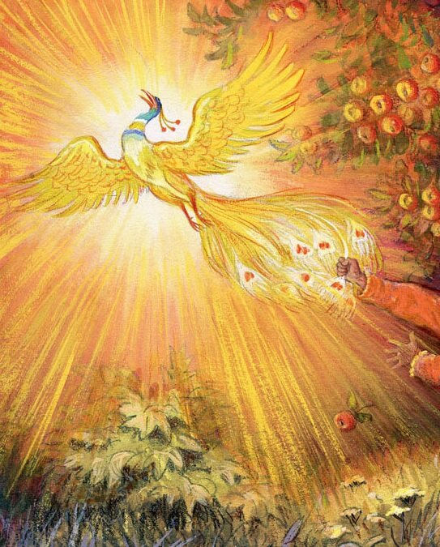
В целом образ Жар-птицы – это символ счастья, радости, исполнения желаний. Может быть, поэтому он так нравится детям.
Основная задача такого занятия - передать пропорции и цвет птицы.
1.Набросок начинаем с туловища, располагая его по центру.
2.Шея у Жар-птицы длинная, голова аккуратная.
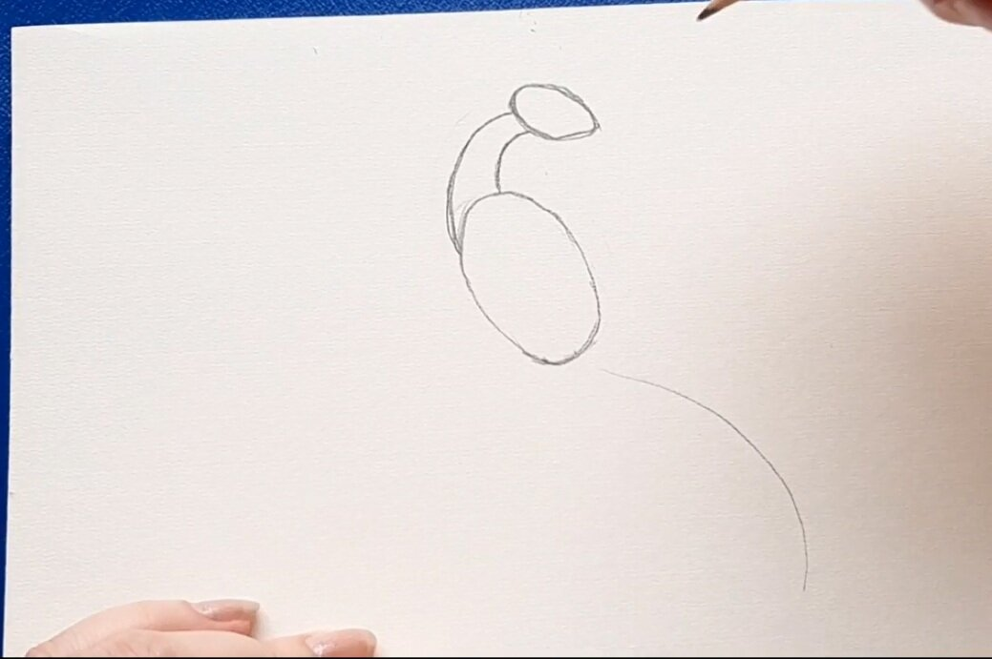
Голова, шея
3.На голове рисуем перья, как корону.
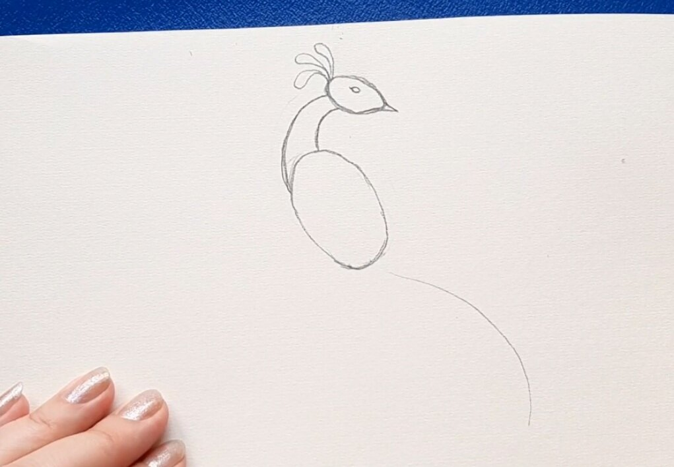
4.Перья на голове, можно добавить ещё несколько мелких перьев
Рисуем расправленные крылья и хвост, состоящий из нескольких частей.
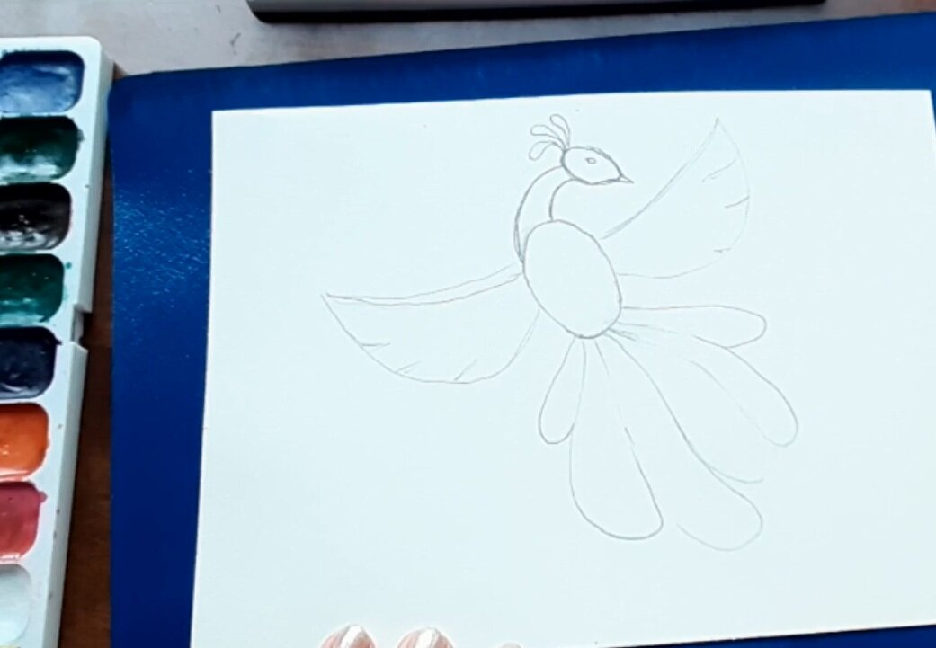
Набросок готов.
Раскрашивать птицу будем яркими тёплыми цветами. Используя технику по-сырому.
5.Голову и туловище закрашиваем насыщенно-желтым цветом, пока краска сырая обводим оранжевым цветом.
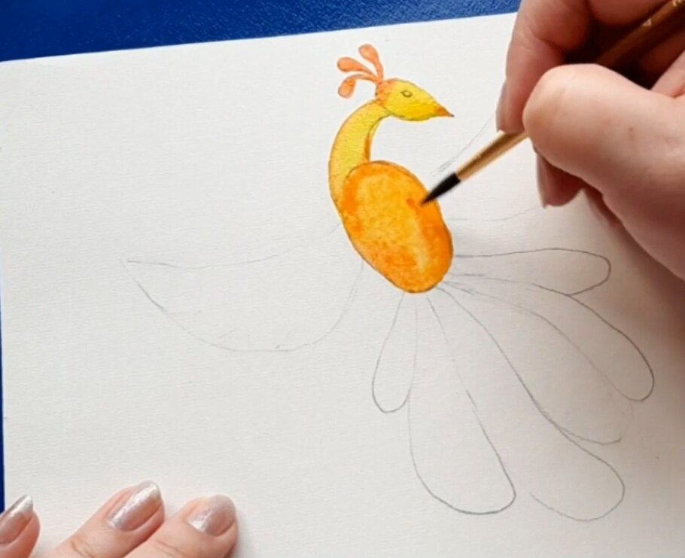
6.Мелкие детали обводим оранжевым цветом.
7.Крылья рисуем в той же технике, сначала красим ярким желтым, потом прорисовываем перья красным или оранжевым.
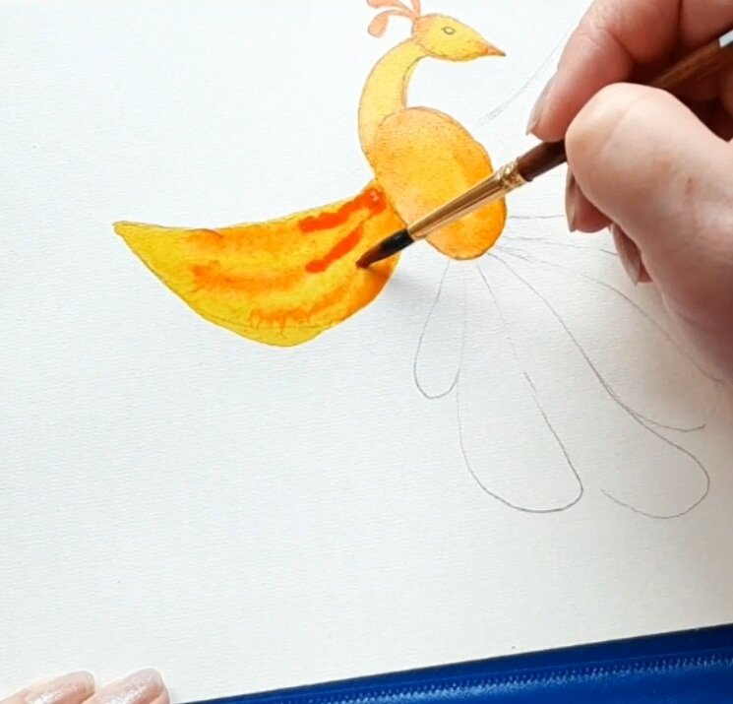

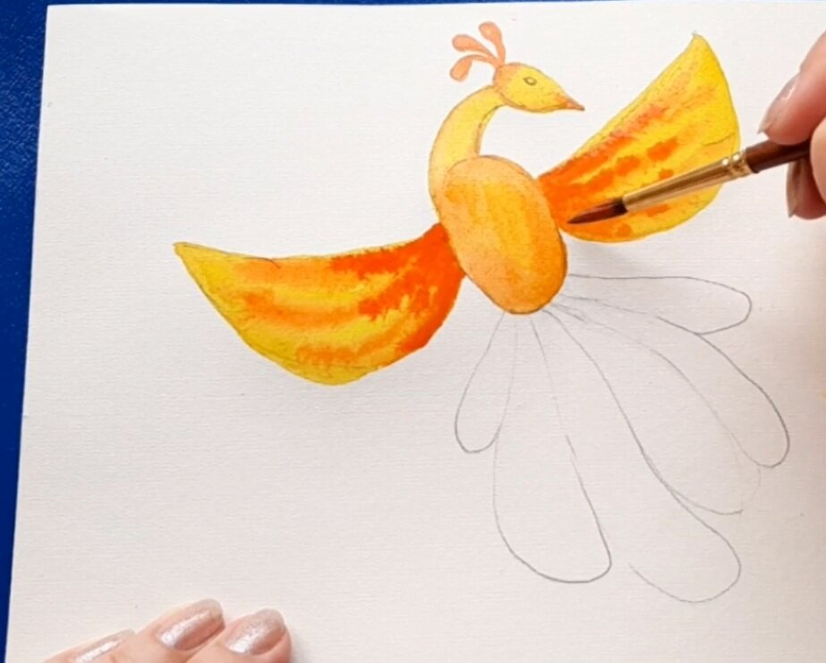
8.Хвост можно рисовать разноцветным с пятнами по середине в каждой части. Можно украсить узорами хвост и перья, если есть время.
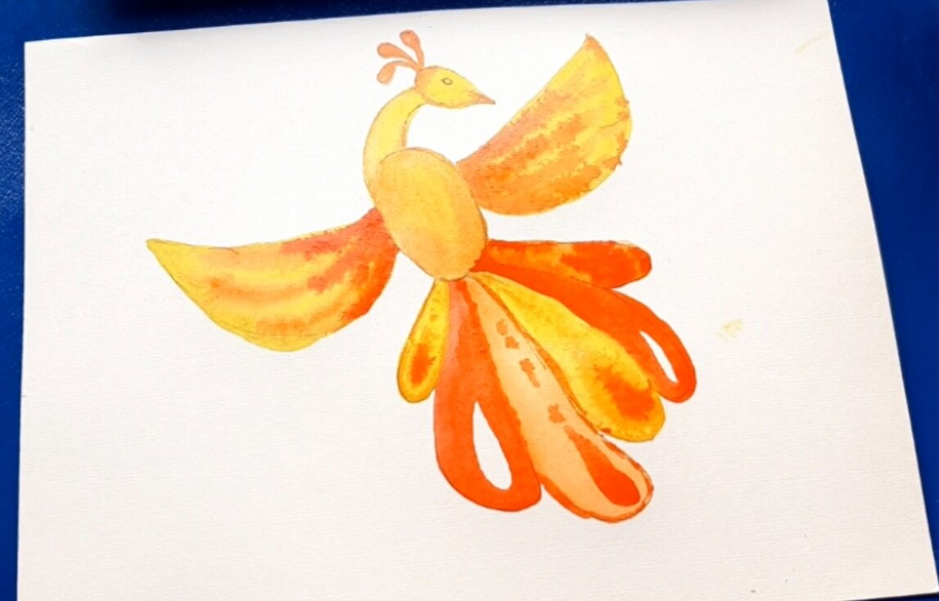
Хвост красим в разные цвета.
9.Фон закрашиваем тонами синего и фиолетового цвета, чтобы оттенить огненную красоту Жар-птицы.
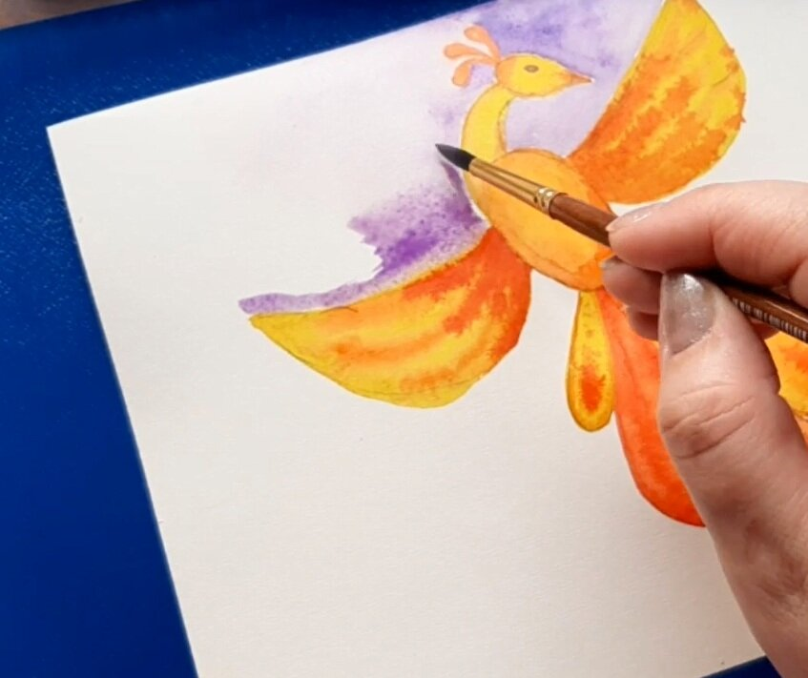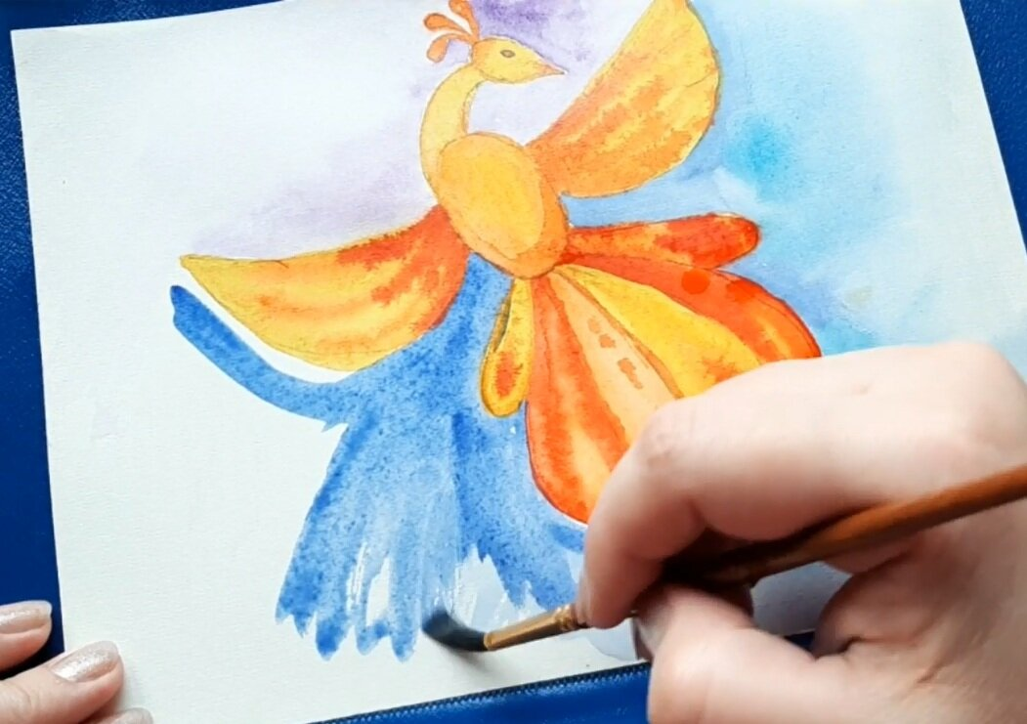
Синим тоже можно фон рисовать
Так выглядит жар-птица у нас, у детей получается обычно очень красиво, наверное каждый хотел бы увидеть такую птицу. Главное хорошее настроение и желание создавать прекрасное.
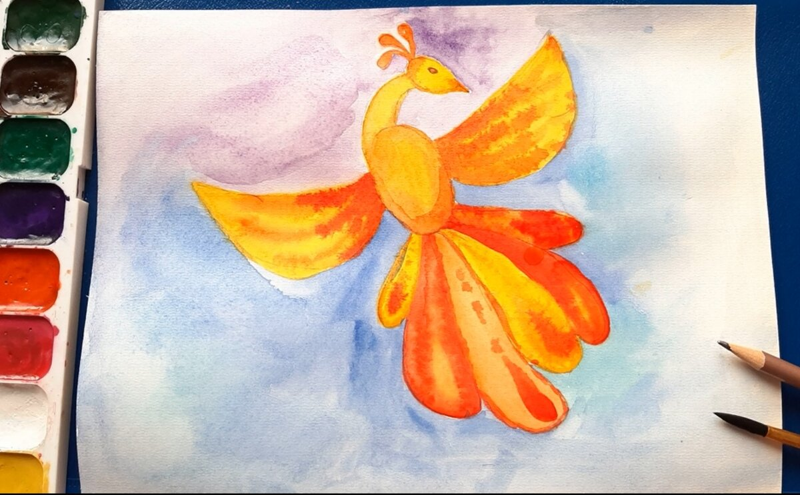
Такую картину можно подарить близким и сказать, что Жар-птица приносит счастье и здоровье.

